Nace Iberboat: la primera plataforma de barcos española que conecta a propietarios con clientes para disfrutar de una experiencia al alcance de todos

- Además, para los que desean disfrutar de esta emoción pero no cuentan con la titulación necesaria, Iberboat permite la contratación de servicios de un capitán o un patrón

- Incluye un sistema de valoraciones y opiniones para que los usuarios puedan compartir su experiencia y ayudar a otros navegantes a elegir con mayor confianza

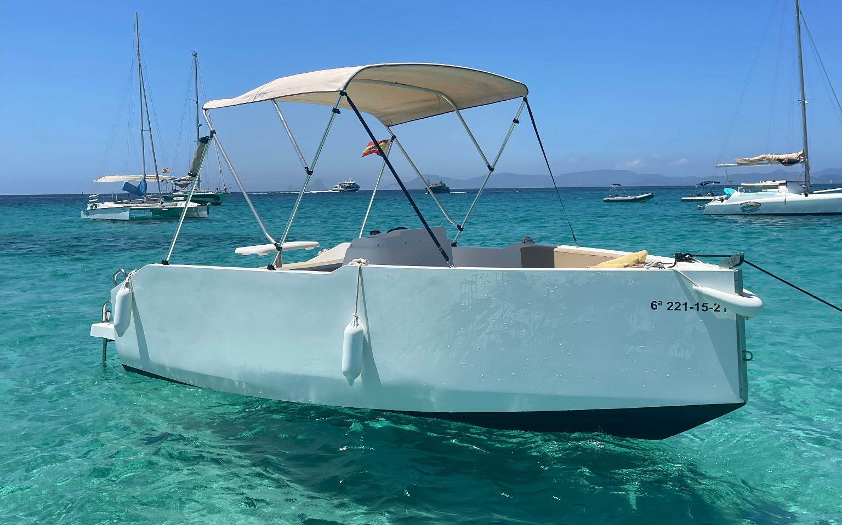

Madrid, 6 de mayo de 2025. - La experiencia de un barco al alcance de todos. Este es el objetivo de Iberboat, una innovadora plataforma digital de intermediación que conecta a personas interesadas en alquilar embarcaciones con propietarios que desean ofrecer sus barcos.
Esta iniciativa, impulsada por la emprendedora alicantina Isabel Aguirre, nace con la misión de democratizar el acceso al mar y adaptarse a la realidad del sector náutico nacional. “España cuenta con uno de los litorales más activos en el alquiler de barcos, pero es un mercado claramente estacional. Por eso nace Iberboat: con comisiones más bajas y entendiendo las dinámicas reales del chárter náutico español”, explica Isabel, fundadora y CEO de la compañía.

Funcionamiento: simplicidad y seguridad al alcance de todos
La plataforma permite alquilar embarcaciones con o sin licencia náutica, adaptándose tanto a usuarios con experiencia como a clientes que desean vivir una experiencia única en el mar.
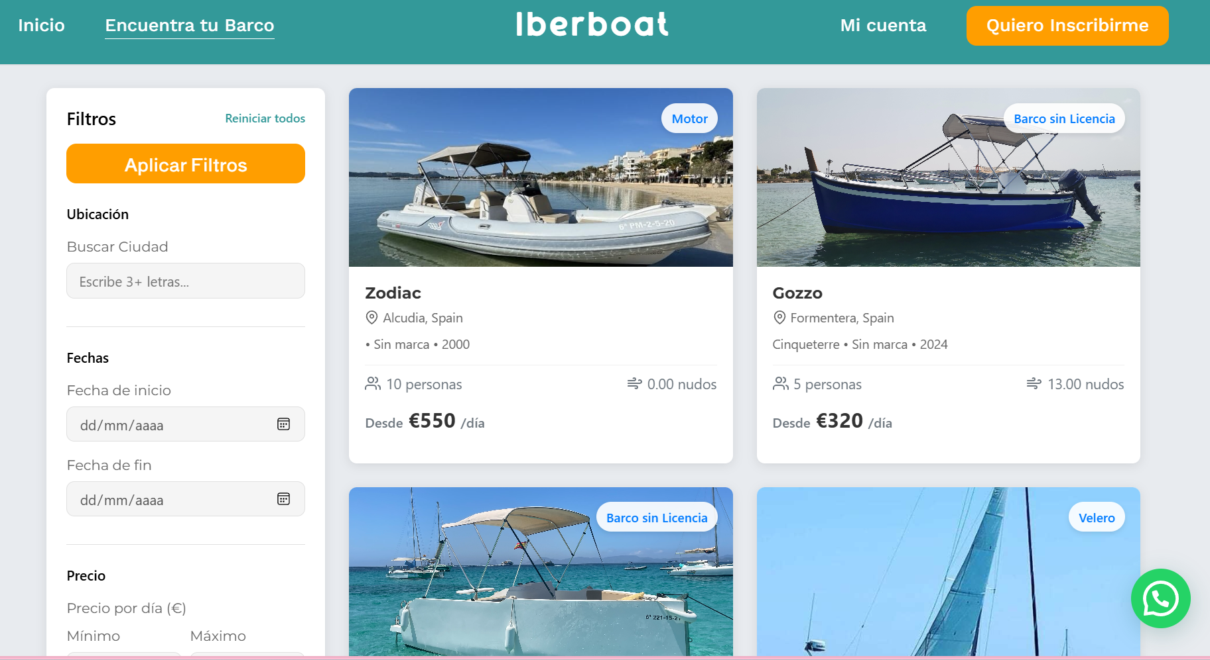
En caso de no contar con conocimientos, los clientes podrán contratar fácilmente a un patrón profesional que se encargue de la navegación. Cada ficha de embarcación indica de forma clara si se requiere título náutico, y el sistema de búsqueda permite filtrar por ubicación, tipo de barco y tipo de experiencia deseada. Sin intermediarios, la sencillez de uso y la seguridad en cada paso son fundamentales: Iberboat ha sido diseñada para ser una plataforma simple, accesible y eficaz, ya sea a través de su web o su app.

Otro de los pilares del proyecto es la atención al cliente: Iberboat ofrece un servicio de soporte de alta calidad, con un equipo capacitado para resolver con agilidad cualquier duda o incidencia, tanto de clientes como de propietarios, lo que contribuye a generar confianza y satisfacción en cada alquiler.
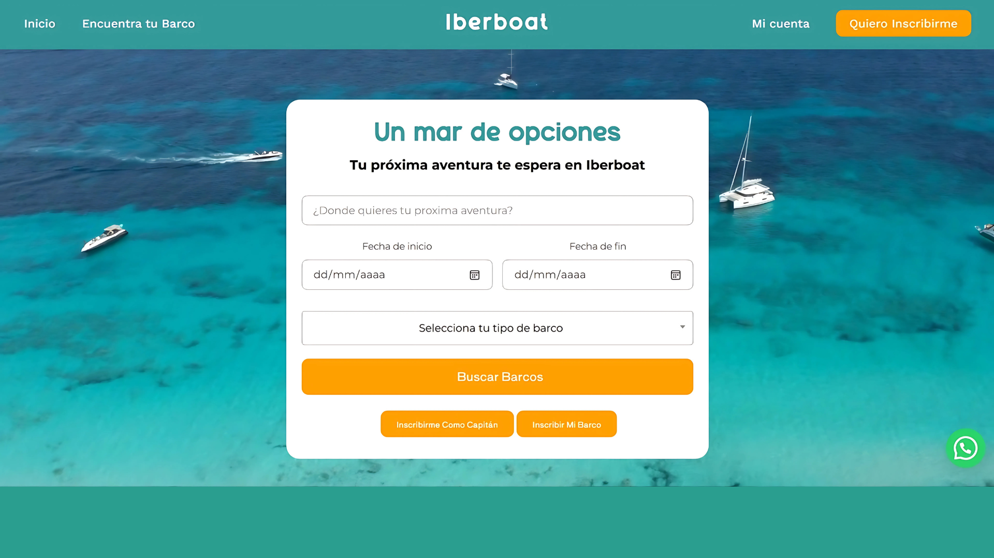
Un mar de oportunidades para propietarios y patrones
Además, Iberboat no solo se dirige a quienes desean disfrutar del mar, sino también a propietarios de barcos y patrones profesionales. Los propietarios pueden anunciar sus embarcaciones de forma gratuita, acceder a promociones del Club Náutico También los patrones pueden ofrecer sus servicios a través de la plataforma y ser contratados directamente por los usuarios.
Lejos de plantear el mar como un lujo exclusivo, Iberboat apuesta por una náutica accesible, abierta a todo tipo de personas y situaciones.
Crecimiento y compromiso social
Actualmente, Iberboat ya cuenta con 200 embarcaciones registradas en distintos puntos del litoral español y prevé consolidarse así en uno de los principales referentes digitales del sector náutico en España.
Además, como parte de su compromiso social, Iberboat donará anualmente un porcentaje de sus beneficios a causas solidarias. Este primer año, los fondos se destinarán a organizaciones que apoyan a personas afectadas por la DANA.
Sobre Iberboat:
Iberboat es la primera plataforma de alquiler de embarcaciones que conecta usuarios, propietarios de barcos y patrones profesionales en un entorno digital seguro y accesible. Ofrece una amplia variedad de barcos con y sin licencia, disponibles para reservas a través de su web y app. La plataforma tiene como objetivo democratizar la experiencia náutica en toda España.
Contacto para medios
Actitud de Comunicación
Virginia Ayala: comunicacion@actitud.es
Teléfono: 913022860



